Министерство образования и науки Республики Казахстан

РГП на ПХВ «ЕВРАЗИЙСКИЙ НАЦИОНАЛЬНЫЙ УНИВЕРСИТЕТ им. Л.Н.ГУМИЛЕВА»

МРНТИ 29.19, 29.29, 29.31
УДК 544.182.3 УТВЕРЖДАЮ
№ госрегистрации 0118РК00624 Проректор по научно-
Инв. № исследовательской работе
________Г.Т. Мерзадинова
«____»___________2018 г.

О Т Ч Е Т
О НАУЧНО-ИССЛЕДОВАТЕЛЬСКОЙ РАБОТЕ

Использование DFTB метода для моделирования влияния дипольного момента и формы наноразмерных кластеров CdS на электронные переходы в них
(промежуточный)

Научный руководитель: ___________________ А.А. Алдонгаров

Республика Казахстан
Астана 2018
СПИСОК ИСПОЛНИТЕЛЕЙ
Руководитель темы,
PhD, доцент
кафедры технической физики ______________А. А. Алдонгаров (введение,
разделы 1, 2 и заключение)

Ст. науч. сотр.
Д.х.н., профессор ___________________ И. С. Иргибаева (разделы 2, 3)

Ст. науч. сотр.
PhD ____________________А. И. Мантель (разделы 1, 2)

Мл. науч. сотр.
Магистрант 2-го курса ____________________А.М. Асильбекова (раздел 1)

АНДАТПА

Есеп 33 беттен, 3 бөлімнен, 11 суреттен, 17 кестеден, 31 әдебиет көзінен, 2 қосымшадан тұрады.
CdS кластерлері, оқшауланған күйлер, күшті байланыстың тығыздық функционалы теориясы
Зерттеу объектісі – 1000 атомға дейінгі өлшемдегі кадмий сульфидінің кластерлері.
Жұмыстың мақсаты – CdS кластерлерінің электрондық спектрлеріне электростатикалық өріс әсерін анықтау; органикалық бояғыштардың CdS кластерлерімен кешендерін қарастыру.
Зерттеу әдістері – зерттеулер үшін күшті байланыстың тығыздық функционалы әдісі қолданылды, әсіресе электрондық спектрлерге есептеулер жүргізілгенде DFTB әдісі қолданылды.
Алынған нәтижелер және жаңашылдық – оптимизацияланған құрылымдар есептелді, DFT және DFTB әдістерімен кадмий сульфид кластерлерінің электрондық спектрлерін есептеулер жүргізілді. Құрылымы оптимизацияланған және спектрлері есептелген кластерлік құрылымдардың баламалы нұсқалары жасалды. Кластер өлшемінің жұту спектріне әсері бағаланды.
Қолданыс аясы – алынған нәтижелер жарқырауы салыстырмалы жоғары кванттық шығумен сипатталатын жартылай өткізгіш кванттық нүктелерді алу әдісін жасау үшін және фотоэлектрлік түрлендіргіштерде қолданылуы мүмкін.

РЕФЕРАТ

Отчет 33 с., 3 ч, 11 рис., 17 табл., 31 источников, 2 прил.
Кластеры CdS, локализованные состояния, ТЕОРИЯ функционала плотности сильной связи
Объект исследования – кластеры сульфида кадмия размером до 1000 атомов.
Цель работы – определение влияния электростатического поля на электронные спектры кластеров CdS; рассмотрение комплексов органических красителей с кластерами CdS.
Методы исследования – для исследования использовался метод функционала плотности сильной связи, в частности для расчета электронных спектров использовался метод DFTB.
Полученные результаты и новизна – были рассчитаны оптимизированные структуры и проведены расчеты электронных спектров кластеров сульфида кадмия методом DFT и DFTB. Были построены альтернативные варианты структур кластеров, для которых проводилась оптимизация структуры и расчет спектров. Оценено влияние размера кластера на спектр поглощения.
Область применения – полученные результаты могут быть использованы для разработки методики получения полупроводниковых квантовых точек с относительно высоким квантовым выходом свечения и в фотоэлектрических преобразователях.
СОДЕРЖАНИЕ
Стр.
Определения, обозначения и сокращения | 6
Введение | 7
1 ПРОВЕРКА СПЕКТРОВ ПОГЛОЩЕНИЯ DFTB | 8
2 ТЕСТИРОВАНИЕ ВЛИЯНИЯ ВАРЬИРОВАНИЯ СТРУКТУРЫ И ФОРМЫ | 13
3 Рассмотрение связи структура-свойства в больших наночастицах | 19
Заключение | 26
Cписок использованных источников | 27
Приложение А - Список опубликованных работ | 30
Приложение Б - Календарный план на 2018 год | 31

ОПРЕДЕЛЕНИЯ, ОБОЗНАЧЕНИЯ И СОКРАЩЕНИЯ

В настоящем отчете о НИР применяются следующие термины с соответствующими определениями, обозначениями и сокращениями:

DFT – метод функционала плотности
DFTB – метод функционала плотности с сильной связью
МО – молекулярные орбитали
LUMO – нижайшая свободная молекулярная орбиталь (lowest unoccupied molecular orbital)
HOMO – наивысшая занятая молекулярная орбиталь (highest occupied molecular orbital)
КТ – квантовая точка

Введение

Последние достижения в области наноматериалов требуют достижения глубокого понимания наноструктур, их свойств и факторы на них влияющие. Среди всех наноструктур полупроводниковые кластеры и наночастицы всегда играли ключевую роль. Они были первыми системами, для которых был описан эффект квантового-конфайнмента [1]. С тех пор они остаются в фокусе исследований и разработок.
Полупроводниковые наночастицы фактически используются уже веками, например, как пигменты. Несмотря на то, что способ их приготовления был известен ещё в средневековье, только в наше время мы узнали, что квантово-размерный эффект играет важную роль в определении их уникальных свойств. Эти эффекты отличают наночастицы от макроскопических материалов и определяют их свойства. Благодаря этим знаниям и современным экспериментальным методикам сейчас возможно настройка, например, оптических свойств путем варьирования только размера частиц. Как результат полученные наночастицы являются промежуточным звеном между атомным/молекулярным уровнем и объемной фазой, а их уникальные свойства привели к реализации широкого разнообразия потенциальных применений, например, как биологические метки [2,3], дисплеи [4], солнечные ячейки [5] и лазеры на квантовых точках [6].
Одна из интересных особенностей наноразмерных полупроводниковых кристаллов – наличие значительного дипольного момента, как в основном, так и в возбужденном состояниях. Наличие постоянного дипольного момента крайне важно для интерпретации результатов эксперимента. В целом, большой дипольный момент основного состояния будет сильно влиять на правила отбора и электронную структуру. В основном, происхождение дипольного момента было приписано свойственному полярному характеру вюрцитовой решетки [7,8], при этом предполагалось отсутствие заметного дипольного момента для кубической структуры нанокристаллов, таких как ZnS, CdSe, ZnSe, PbSe и CdTe, которые имеют симметрию точечной группы T_{d} и наблюдаются в формах четырёхгранных нанокристаллов. Однако, существуют экспериментальные [7,9,10] и теоретические [11] работы, в которых наблюдался большой постоянный дипольный момент для кубических структур нанокристаллов.
При этом стоит заметить, что должного теоретического рассмотрения данного вопроса не проводилось. Согласно нашим предварительным данным [15] в подобных кристаллах число локализованных состояний может напрямую зависеть от величины дипольного момента. Данные результаты позволяют по-другому взглянуть на процесс пассивирования (насыщения) квантовых точек и возможно пролить свет на способы получения квантовых точек с высоким квантовым выходом.
Актуальность данной темы исследования подтверждается множеством работ опубликованных за последние почти 30 лет, включая самые недавние [16-19].

- ПРОВЕРКА СПЕКТРОВ ПОГЛОЩЕНИЯ DFTB

Нами использовался приближенный метод функционала плотности с сильной связью (DFTB), который особенно подходит для расчета электронных структур больших систем (несколько тысяч атомов) или для симулирования динамики на большом промежутке временном масштабе [20-23]. Поэтому DFTB метод хорошо подходит для больших потоков запускаемых задач, как и в предлагаемом проекте. Электронная структура нескольких десятков тысяч атомов может быть получена расчетом в одной точке. Реализация DFTB (например, в deMon или DFTB+) хорошо распараллелена. Это позволяет сократить время расчетов на компьютерных кластерах. Полный DFT расчет не может дать нужного количества больших данных. Поэтому DFT расчеты были использованы только для проверки/тестирования DFTB метода.
Заряд кластеров во всех расчетах определялся по следующей формуле 2*(g-j) – k для кластера с общей формулой Cd_{g}S_{j}(SH)_{k}. Данная формула была предложена Френзелем и соавторами [24] для корректного описания оптических свойств нано-кристаллов сульфида кадмия.
Величина дипольного момента для рассматриваемых кластеров CdS рассчитывалась при помощи следующей формулы. Для нейтральной системы формула (1) будет использоваться:

$μ=\sum_{i=1}^{N}{q_{i}r_{i}}$ (1)

где q_{i} и r_{i} заряд и координата атома кластера. Для заряженных систем использовалась формула (2):

$μ=\sum_{i=1}^{N}{q_{i}{(r}_{i}-r_{c})}$ (2)

где r_{c} координата центра масс молекулы/группы частиц. Распределение зарядов оценивалось методом Малликена.
Метод расчета электронного спектра в DFTB приближении – теория линейного отклика [25,26]. Все DFTB расчеты проводились с использованием программного пакета deMon на высокопроизводительном вычислительном ресурсе в Техническом университете Дрездена (ZIH, Zentrum für Informationsdienste und Hochleistungsrechnen).
Для проведения расчетов DFT использовался программный пакет Gaussian09W [27]. Вычисления с использованием программного пакета Gaussian09W проводились на Высокопроизводительном кластере Национальной научной лаборатории коллективного пользования информационных и космических технологий КазНИТУ им. К.И. Сатпаева. Методом время-зависимого функционала плотности TD DFT [28-30] рассчитывались электронные спектры поглощения рассматриваемых кластеров. Энергии возбуждения в этом приближении определяются как решение задачи о неэрмитовых собственных значениях уравнения (3):

(A-B)(A+B)|X+Y> = w² |X+Y> (3)

где матрица A представляет однократное конфигурационное взаимодействие, матрица B включает элементы возбуждения и дезактивации, X и Y линейные отклики матрицы плотности.
В TD DFT приближении для модельных кластеров CdS использовались следующие базисные наборы: эффективный остовный потенциал LanL2 с базисным набором DZ [31] для атомов кадмия, для атомов водорода 3-21G и стандартный базисный набор 6-31G(d) для атомов серы. В расчетах использовался функционал LC-wPBE с дальнодействующей поправкой энергии перехода при переносе заряда, так как нами ранее было показано, что его использование позволяет более менее точно определять энергии электронных переходов [15].
С целью проведения расчетов по оптимизации и расчетов электронных переходов DFTB методом были получены SKF (Slater-Koster files) данные для атомов Cd, S и H. Для 7 кластеров вюрцитовой структуры [Cd₁(SH)₂], [Cd₄S₁(SH)₆], [Cd₁₀S₁(SH)₁₈], [Cd₁₆S₄(SH)₂₄], [Cd₁₉S₄(SH)₃₀], [Cd₂₈S₁₀(SH)₃₆], [Cd₃₇S₁₆(SH)₄₂] с количеством атомов от 5 до 137 был проведены расчет оптимизированной структуры DFTB методом (рисунок 1). Все эти кластеры имели нейтральный заряд.

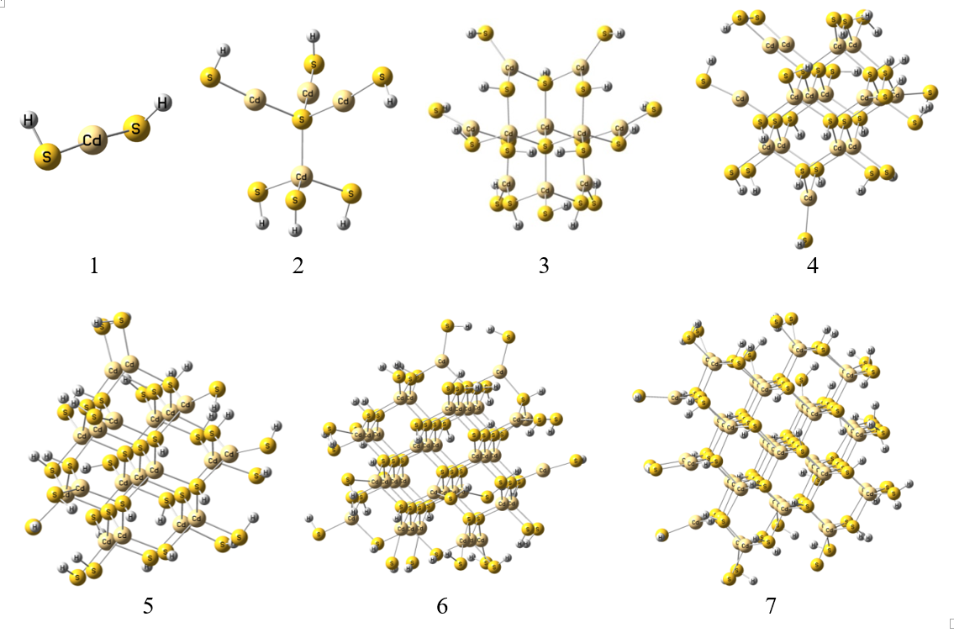
1 - [Cd₁(SH)₂], 2 - [Cd₄S₁(SH)₆], 3 - [Cd₁₀S₁(SH)₁₈], 4 - [Cd₁₆S₄(SH)₂₄], 5 - [Cd₁₉S₄(SH)₃₀], 6 - [Cd₂₈S₁₀(SH)₃₆], 7 - [Cd₃₇S₁₆(SH)₄₂]

Рисунок 1 - Структуры кластеров

Результаты оптимизации показывают, что структура кластеров осталась вюрцитовая и геометрические параметры структуры близки к известным экспериментальным данным для кристалла CdS. Для полученных оптимизированных структур проводился расчет электронных спектров поглощения методами линейного отклика в DFTB приближении и методом время зависимого DFT приближения. Полученные данные представлены в таблицах 1-7.

Таблица 1 – Рассчитанные методами DFTB и DFT низкоэнергетические переходы для кластера [Cd₁(SH)₂] с дипольным моментом µ=1,02*10⁻²⁹ Кл*м
№ перехода | DFTB |  | DFT
№ перехода | E (эВ) | Сила осциллятора | E (эВ) | Сила осциллятора
1 | 5,665 | 0,0005851 | 5,0785 | 0,0277
2 | 5,807 | 0,0292797 | 5,2182 | 0,0649
3 | 6,182 | 0,0885008 | 6,1222 | 0,0045
4 | 6,321 | 0,0012805 | 6,1482 | 0,0741
5 | 6,514 | 0,2997638 | 6,1847 | 0,1742

Таблица 2 – Рассчитанные методами DFTB и DFT низкоэнергетические переходы для кластера [Cd₄S₁(SH)₆] с дипольным моментом µ=6,65*10⁻²⁹ Кл*м
№ перехода | DFTB |  | DFT
№ перехода | E (эВ) | Сила осциллятора | E (эВ) | Сила осциллятора
1 | 4,777 | 0,0210681 | 2,1761 | 0,0012
2 | 4,783 | 0,0230396 | 2,2444 | 0,0090
3 | 5,109 | 0,0270957 | 2,2652 | 0,0115
4 | 5,119 | 0,0086979 | 3,0738 | 0,0010
5 | 5,131 | 0,0205602 | 3,1157 | 0,0012

Таблица 3 – Рассчитанные методами DFTB и DFT низкоэнергетические переходы для кластера [Cd₁₀S₁(SH)₁₈] с дипольным моментом µ=11,54*10⁻²⁹ Кл*м
№ перехода | DFTB |  | DFT
№ перехода | E (эВ) | Сила осциллятора | E (эВ) | Сила осциллятора
1 | 4,355 | 0,0056562 | 3,5530 | 0,0130
2 | 4,387 | 0,0057188 | 3,8245 | 0,0014
3 | 4,401 | 0,0040095 | 4,0209 | 0,0075
4 | 4,475 | 0,0000494 | 4,3221 | 0,0360
5 | 4,548 | 0,0057118 | 4,3309 | 0,0018

Таблица 4 – Рассчитанные методами DFTB и DFT низкоэнергетические переходы для кластера [Cd₁₆S₄(SH)₂₄] с дипольным моментом µ=21,82*10⁻²⁹ Кл*м
№ перехода | DFTB |  | DFT
№ перехода | E (эВ) | Сила осциллятора | E (эВ) | Сила осциллятора
1 | 3,928 | 0,0232130 | 3,6946 | 0,0041
2 | 3,934 | 0,0233030 | 3,7308 | 0,0134
3 | 4,002 | 0,0005700 | 3,7526 | 0,0042
4 | 4,046 | 0,0726602 | 3,7916 | 0,0092
5 | 4,129 | 0,0055951 | 3,8239 | 0,0165

Таблица 5 – Рассчитанные методами DFTB и DFT низкоэнергетические переходы для кластера [Cd₁₉S₄(SH)₃₀] с дипольным моментом µ=38,05*10⁻²⁹ Кл*м
№ перехода | DFTB |  | DFT
№ перехода | E (эВ) | Сила осциллятора | E (эВ) | Сила осциллятора
1 | 3,880 | 0,0008064 | 0,8032 | 0,0004
2 | 3,886 | 0,0007495 | 0,8380 | 0,0052
3 | 3,959 | 0,0037852 | 0,9265 | 0,0043
4 | 4,043 | 0,0000008 | 1,3618 | 0,0019
5 | 4,082 | 0,0001384 | 1,4130 | 0,0017

Таблица 6 – Рассчитанные методами DFTB и DFT низкоэнергетические переходы для кластера [Cd₂₈S₁₀(SH)₃₆] с дипольным моментом µ=4,17*10⁻²⁹ Кл*м
№ перехода | DFTB |  | DFT
№ перехода | E (эВ) | Сила осциллятора | E (эВ) | Сила осциллятора
1 | 3,884 | 0,1280460 | 3,5435 | 0,0194
2 | 3,958 | 0,1571278 | 3,5567 | 0,0261
3 | 3,964 | 0,1597507 | 3,5829 | 0,0165
4 | 4,054 | 0,0009863 | 3,8804 | 0,0062
5 | 4,059 | 0,0004420 | 3,9038 | 0,0307

Таблица 7 – Рассчитанные методами DFTB и DFT низкоэнергетические переходы для кластера [Cd₃₇S₁₆(SH)₄₂] с дипольным моментом µ=0,33*10⁻²⁹ Кл*м
№ перехода | DFTB |  | DFT
№ перехода | E (эВ) | Сила осциллятора | E (эВ) | Сила осциллятора
1 | 3,721 | 0,1811313 | 3,6917 | 0,0087
2 | 3,727 | 0,1745783 | 3,7732 | 0,0126
3 | 3,749 | 0,1951294 | 3,7838 | 0,0138
4 | 3,890 | 0,0002792 | 3,9638 | 0,0221
5 | 3,894 | 0,0000204 | 4,0352 | 0,0041

Как видно из полученных результатов для кластеров [Cd₁(SH)₂], [Cd₁₆S₄(SH)₂₄], [Cd₂₈S₁₀(SH)₃₆], [Cd₃₇S₁₆(SH)₄₂] DFTB метод дает значения близкие к тем, что получены DFT методом. А для кластеров [Cd₄S₁(SH)₆] и [Cd₁₉S₄(SH)₃₀] наблюдаются значительные расхождения между результатами электронных возбуждений DFTB и DFT методов. Можно предположить, что такие расхождения коррелируют с величиной дипольного момента приходящегося на один атом. Два самых больших кластеров, из рассмотренных здесь, [Cd₂₈S₁₀(SH)₃₆] и [Cd₃₇S₁₆(SH)₄₂] имеют и самые маленькие дипольные моменты в расчете на один атом. При этом наименьшие расхождения (менее 0,3 эВ) наблюдаются для них.
Таким образом, мы можем предположить, что для кластеров сульфида кадмия больших размеров (более ста атомов) результаты DFTB расчетов электронных возбуждений дают результаты близкие к результатам DFT расчета. Следует также отметить, что DFTB метод корректно воспроизводит квантово-размерный эффект для рассмотренных кластеров, то есть наблюдается уменьшение энергии первого перехода с увеличением размера кластера. Эти результаты показывают, что использование метода DFTB оправдано для корректного рассмотрения электронных переходов в больших кластерах сульфида кадмия, особенно с учетом того факта что время расчета этим методом значительно меньше, чем в случае DFT метода.

2 ТЕСТИРОВАНИЕ ВЛИЯНИЯ ВАРЬИРОВАНИЯ СТРУКТУРЫ И ФОРМЫ

Далее нами было рассмотрено влияние изменение формы одного и того кластера на его электронные переходы. С этой целью были рассмотрены следующие кластеры вюрцитовой структуры [Cd₄S₁(SH)₆], [Cd₁₀S₁(SH)₁₈], [Cd₁₆S₄(SH)₂₄], [Cd₁₉S₄(SH)₃₀], [Cd₃₇S₁₆(SH)₄₂] и [Cd₄₃S₁₆(SH)₅₄] в исходном и альтернативном варианте. Альтернативные структуры были получены путем изменения положения Cd атома и SH групп поверхности исходных структур. Для новых структур была также проведена оптимизация геометрии и проведен расчет спектров. Оптимизированные исходные и альтернативные структуры кластеров представлены на рисунках 2-7. Для альтернативных и исходных структур вюрцитовая структура сохранилась после оптимизации. Данные расчетов электронных переходов и дипольных моментов представлены в таблицах 8-13.

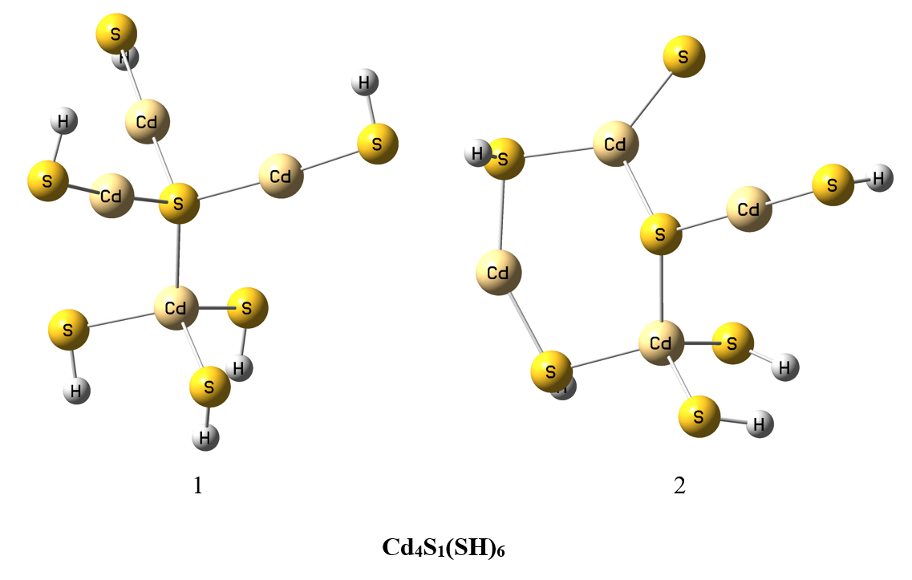
Рисунок 2 – Оптимизированные исходная (1) и альтернативная (2) структура кластера [Cd₄S₁(SH)₆]

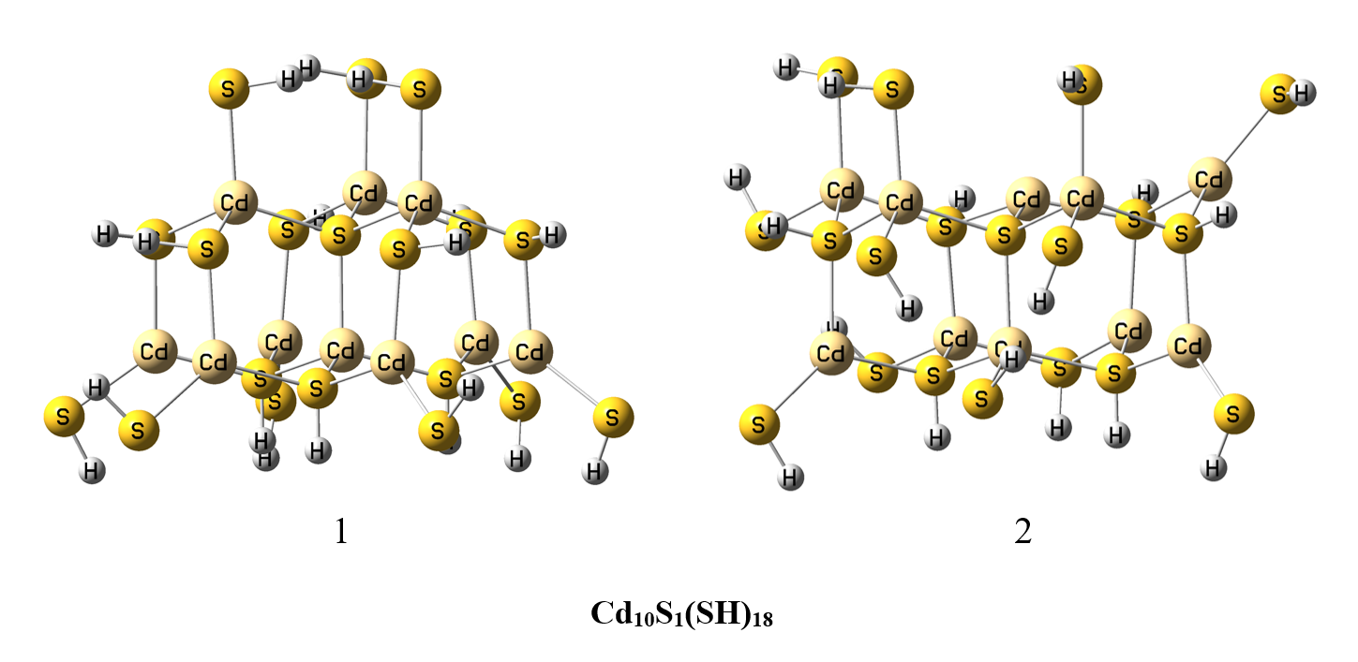
Рисунок 3 – Оптимизированные исходная (1) и альтернативная (2) структура кластера [Cd₁₀S₁(SH)₁₈]

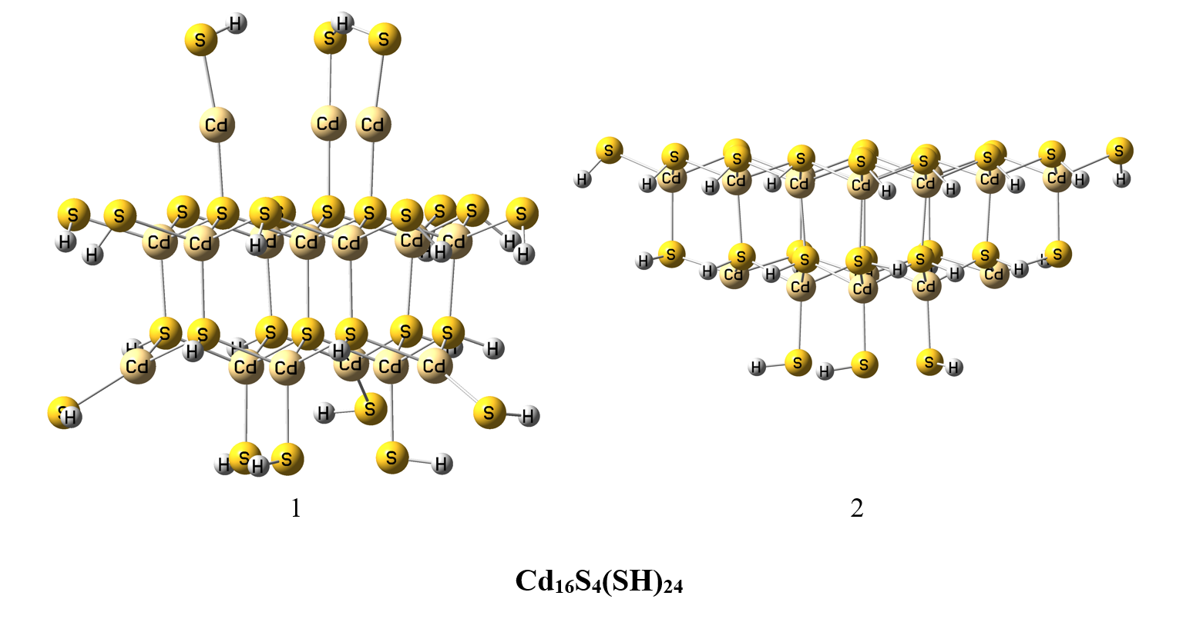
Рисунок 4 – Оптимизированные исходная и альтернативная структура кластера [Cd₁₆S₄(SH)₂₄]

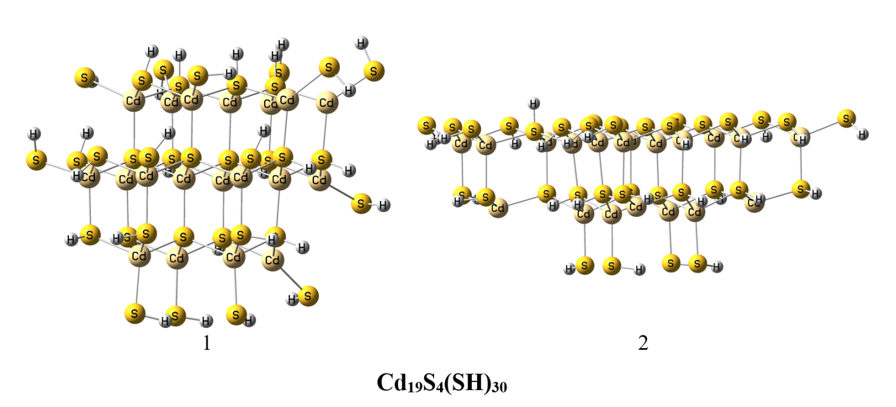
Рисунок 5 – Оптимизированные исходная и альтернативная структура кластера [Cd₁₉S₄(SH)₃₀]

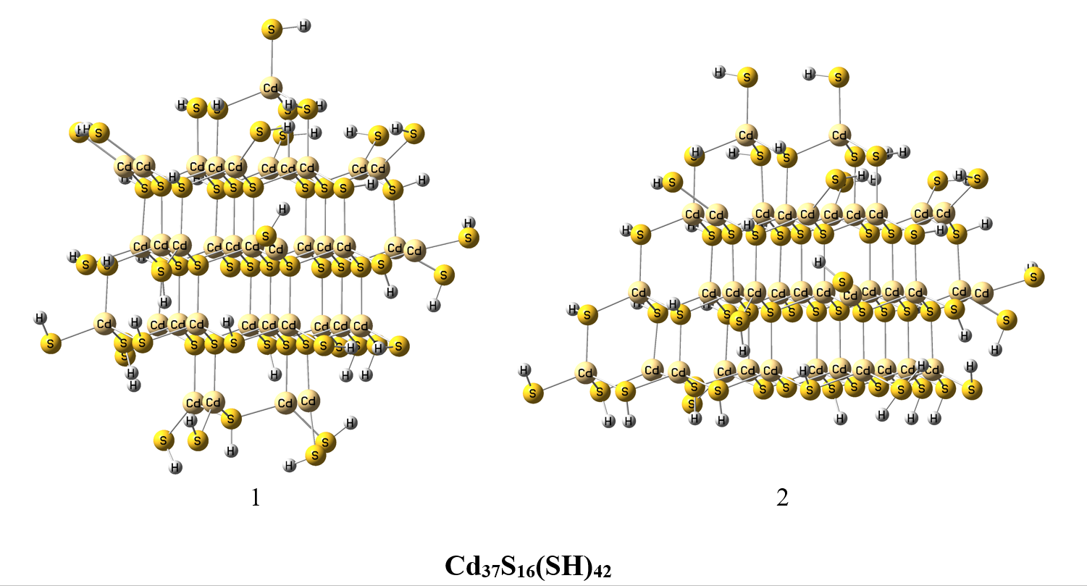
Рисунок 6 – Оптимизированные исходная и альтернативная структура кластера [Cd₃₇S₁₆(SH)₄₂]

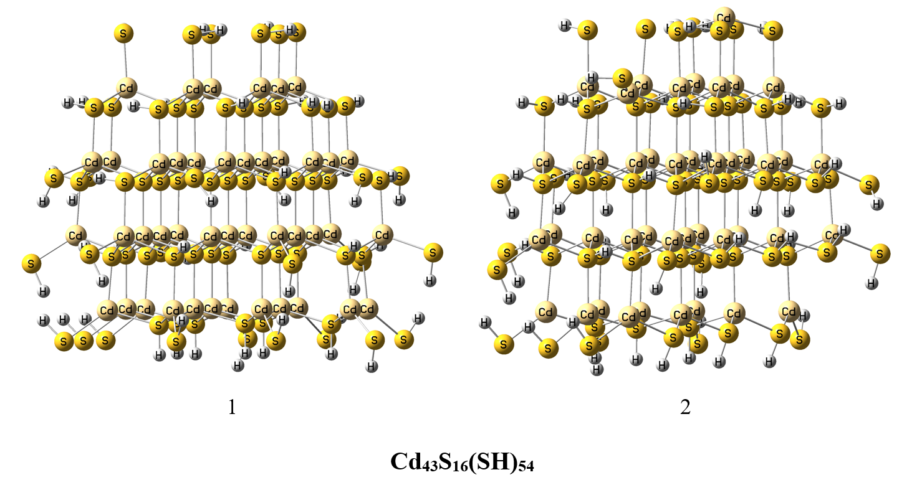
Рисунок 7 - Оптимизированные исходная (1) и альтернативная (2) структура кластера [Cd₄₃S₁₆(SH)₅₄]

Таблица 8 – рассчитанные электронные спектры двух структур кластера [Cd₄S₁(SH)₆]
№ перехода | Исходная структура  (µ=6,65*10⁻²⁹ Кл*м) |  |  | Альтернативная структура  (µ=136,6016*10⁻²⁹ Кл*м)
№ перехода | E (эВ) | Сила осциллятора | Орбитали перехода | E (эВ) | Сила осциллятора | Орбитали перехода
1 | 5,665 | 0,0005851 | 48->49 | 0,4900 | 0,0000000 | 48 -> 49
2 | 5,807 | 0,0292797 | 47->49 | 0,6700 | 0,0000000 | 47 -> 49
3 | 6,182 | 0,0885008 | 46->49 | 0,8050 | 0,0000000 | 46 -> 49
4 | 6,321 | 0,0012805 | 45->49 | 0,9530 | 0,0000000 | 45 -> 49
5 | 6,514 | 0,2997638 | 43->49 | 1,0080 | 0,0000000 | 44 -> 49

Таблица 9 – рассчитанные электронные спектры двух структур кластера [Cd₁₀S₁(SH)₁₈]
№ перехода | Исходная структура  (µ=11,54*10⁻²⁹ Кл*м) |  |  | Альтернативная структура  (µ=21,64135*10⁻²⁹ Кл*м)
№ перехода | E (эВ) | Сила осциллятора | Орбитали перехода | E (эВ) | Сила осциллятора | Орбитали перехода
1 | 4,355 | 0,0056562 | 126->127 | 4,138 | 0,0250149 | 126 -> 127
2 | 4,387 | 0,0057188 | 125->127 | 4,185 | 0,0072037 | 125 -> 127
3 | 4,401 | 0,0040095 | 124->127 | 4,245 | 0,0164499 | 124 -> 127
4 | 4,475 | 0,0000494 | 123->127 | 4,275 | 0,0052489 | 123 -> 127
5 | 4,548 | 0,0057118 | 122->127 | 4,330 | 0,0050345 | 122 -> 127

Таблица 10 – рассчитанные электронные спектры двух структур кластера [Cd₁₆S₄(SH)₂₄]
№ перехода | Исходная структура  (µ=21,82*10⁻²⁹ Кл*м) |  |  | Альтернативная структура  (µ=16,24333*10⁻²⁹ Кл*м)
№ перехода | E (эВ) | Сила осциллятора | Орбитали перехода | E (эВ) | Сила осциллятора | Орбитали перехода
1 | 3,928 | 0,0232130 | 192->193 | 4,125 | 0,0450210 | 192 -> 193
2 | 3,934 | 0,0233030 | 191->193 | 4,154 | 0,0818793 | 191 -> 193
3 | 4,002 | 0,0005700 | 190->193 | 4,199 | 0,0023061 | 192 -> 194
4 | 4,046 | 0,0726602 | 189->193 | 4,204 | 0,0031569 | 190 -> 193
5 | 4,129 | 0,0055951 | 188->193 | 4,223 | 0,0011757 | 192 -> 195

Таблица 11 – рассчитанные электронные спектры двух структур кластера [Cd₁₉S₄(SH)₃₀]
№ перехода | Исходная структура  (µ=38,05*10⁻²⁹ Кл*м) |  |  | Альтернативная структура  (µ=9,942698*10⁻²⁹ Кл*м)
№ перехода | E (эВ) | Сила осциллятора | Орбитали перехода | E (эВ) | Сила осциллятора | Орбитали перехода
1 | 3,880 | 0,0008064 | 231->232 | 4,157 | 0,0289278 | 231 -> 232
2 | 3,886 | 0,0007495 | 230->232 | 4,194 | 0,0402572 | 230 -> 232
3 | 3,959 | 0,0037852 | 229->232 | 4,216 | 0,0094558 | 231 -> 233
4 | 4,043 | 0,0000008 | 228->232 | 4,228 | 0,0114218 | 229 -> 232
5 | 4,082 | 0,0001384 | 227->232 | 4,234 | 0,0056172 | 231 -> 234

Таблица 12 – рассчитанные электронные спектры двух структур кластера [Cd₃₇S₁₆(SH)₄₂]
№ перехода | Исходная структура  (µ=0,33*10⁻²⁹ Кл*м) |  |  | Альтернативная структура  (µ=35,40607*10⁻²⁹ Кл*м)
№ перехода | E (эВ) | Сила осциллятора | Орбитали перехода | E (эВ) | Сила осциллятора | Орбитали перехода
1 | 3,721 | 0,1811313 | 417->418 | 0,109 | 0,0003244 | 416 -> 418
2 | 3,727 | 0,1745783 | 416->418 | 0,129 | 0,0001398 | 415 -> 418
3 | 3,749 | 0,1951294 | 415->418 | 0,207 | 0,0138579 | 414 -> 418
4 | 3,890 | 0,0002792 | 414->418 | 0,270 | 0,0022489 | 417 -> 419
5 | 3,894 | 0,0000204 | 413->418 | 0,283 | 0,0007967 | 413 -> 418

Таблица 13 – рассчитанные электронные спектры двух структур кластера [Cd₄₃S₁₆(SH)₅₄]
№ перехода | Исходная структура  (µ=64,13*10⁻²⁹ Кл*м) |  |  | Альтернативная структура  (µ=25,25887*10⁻²⁹ Кл*м)
№ перехода | E (эВ) | Сила осциллятора | Орбитали перехода | E (эВ) | Сила осциллятора | Орбитали перехода
1 | 3,771 | 0,0000179 | 495->496 | 3,754 | 0,0188344 | 495 -> 496
2 | 3,774 | 0,0001990 | 494->496 | 3,767 | 0,0178323 | 494 -> 496
3 | 3,775 | 0,0001220 | 495->497 | 3,793 | 0,0015058 | 495 -> 497
4 | 3,778 | 0,0002344 | 494->497 | 3,793 | 0,0380880 | 493 -> 496
5 | 3,779 | 0,0001416 | 493->496 | 3,806 | 0,0010813 | 494 -> 497

Полученные данные указывают на то, что для кластеров [Cd₁₀S₁(SH)₁₈], [Cd₁₆S₄(SH)₂₄], [Cd₁₉S₄(SH)₃₀] и [Cd₄₃S₁₆(SH)₅₄] демонстрируют близкие значения энергий электронных переходов и их вероятностей (сила осциллятора). Для этих структур также отсутствуют переходы с энергиями менее 2,4 эВ. Данная величина составляет ширину запрещенной зоны объемного кристалла CdS и отсутствие электронных переходов с энергией меньше данной величины указывает на отсутствие локализованных состояний (состояний захвата носителей зарядов) внутри запрещенной зоны, которые способствуют тушению люминесценции КТ. Следует обратить внимание, что для данных кластеров не происходит кардинального изменения величины дипольного момента.
Для кластеров [Cd₄S₁(SH)₆] и [Cd₃₇S₁₆(SH)₄₂] наблюдаются значительные расхождения в энергиях низкоэнергетических переходов сопровождаемые скачкообразным ростом дипольного момента при переходе от исходной к альтернативной структуре. Для альтернативных структур этих кластеров наблюдаются переходы с энергиями меньшими 2,4 эВ, что указывает на наличие локализованных состояний глубоко лежащих в запрещенной зоне.
При сравнении энергий первых электронных переходов исходных и альтернативных структур в случае всех 6 рассмотренных кластеров наблюдается следующая тенденция. При росте величины дипольного момента происходит уменьшение энергии первого перехода и наоборот, при уменьшении величины дипольного момента происходит увеличение энергии первого перехода. Таким образом, эти данные указывают на то, что для оптимальной пассивации поверхности КТ требуется достижения равномерного распределения зарядов по поверхности КТ, что способствует уменьшению дипольного момента. Это в свою очередь приведет к устранению глубоколежащих локализованных состояний в запрещенной зоне. Данные молекулярных орбиталей показывают, что практически для всех кластеров первый переход связан с переходом HOMO -> LUMO.

3 Рассмотрение связи структура-свойства в больших наночастицах

Далее нами были рассмотрены большие (более ста атомов) кластеры сульфида кадмия и влияние изменения их структуры путем создания дефектов поверхности за счет удаления SH групп с поверхности. Для всех кластеров рассматривалась вюрцитовая структура кристалла.
Были построены и оптимизированы структуры кластера [Cd₅₈S₂₈(SH)₆₀] и его модификации с дефектами [Cd₅₈S₂₈(SH)₅₉]¹⁺, [Cd₅₈S₂₈(SH)₅₈]²⁺ и [Cd₅₈S₂₈(SH)₅₇]³⁺. Следует заметить, что удаление одной SH группы увеличивает заряд кластера на 1, удаление двух SH групп на 2 и так далее. Полученные оптимизированные структуры представлены на рисунке 8.

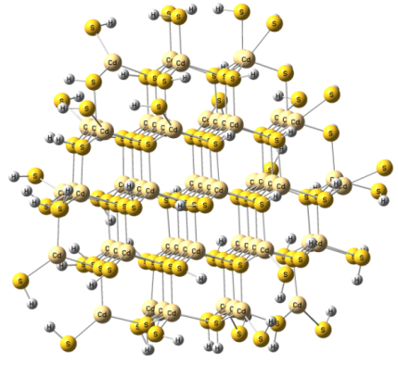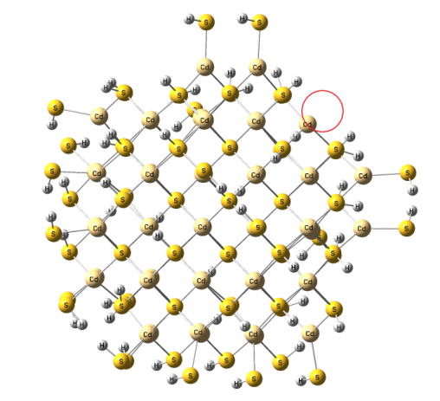
а б

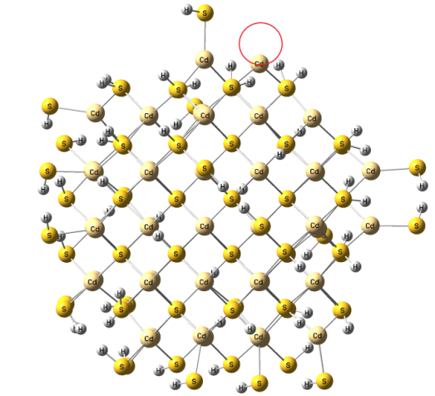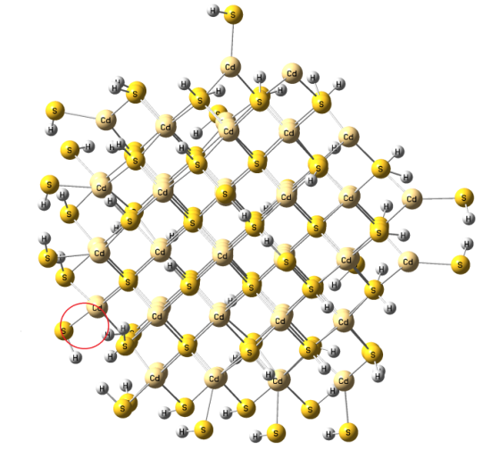
в г
(а) - [Cd₅₈S₂₈(SH)₆₀], (б) - [Cd₅₈S₂₈(SH)₅₉]¹⁺, (в) - [Cd₅₈S₂₈(SH)₅₈]²⁺, (г) - [Cd₅₈S₂₈(SH)₅₇]³⁺ (красным кружками указаны области удаления SH групп)

Рисунок 8 – Оптимизированные структуры кластеров

Для данных кластеров рассчитывались энергии первых электронных переходов и дипольные моменты. Эти данные приведены в таблице 14.

Таблица 14 – Энергии первых переходов (E₁) и дипольные моменты (µ) кластеров [Cd₅₈S₂₈(SH)₆₀], [Cd₅₈S₂₈(SH)₅₉]¹⁺, [Cd₅₈S₂₈(SH)₅₈]²⁺, [Cd₅₈S₂₈(SH)₅₇]³⁺
Параметр | [Cd₅₈S₂₈(SH)₆₀] | [Cd₅₈S₂₈(SH)₅₉]¹⁺ | [Cd₅₈S₂₈(SH)₅₈]²⁺ | [Cd₅₈S₂₈(SH)₅₇]³⁺
E₁ (эВ) | 3,497 | 3,488 | 2,984 | 3,008
µ (Кл*м) | 9,27*10⁻²⁹ | 7,89*10⁻²⁹ | 22,36*10⁻²⁹ | 15,19*10⁻²⁹

Как видно из полученных данных, удаление одной SH групп сначала приводит к небольшому понижению дипольного момента и почти не меняет величину E₁. Удаление второй SH группы в области, расположенной близко к области удаления первой SH группы, приводит к значительному увеличению дипольного момента и заметному уменьшению энергии первого перехода. Дальнейшее удаление третей по счету SH группы на противоположном конце кластера относительно области удаления первых двух SH групп (рисунок 8) понижает дипольный момент и увеличивает величину E₁. Ранее считалось, что наличие так называемых «оборванных связей» на поверхности (дефекты поверхности) полупроводниковых КТ приводит к появлению локализованных состояний в запрещенной зоне [16,18,24]. Однако, наши результаты показывают, что появление «оборванных связей» само по себе не приводит к появлению состояний в запрещенной зоне. А скорее дипольный момент (симметричность распределения зарядов) определяет появление таких состояний.
Далее нами были построены и оптимизированы структуры кластера [Cd₉₅S₅₂(SH)₈₆] и его производные структуры с дефектами [Cd₉₅S₅₂(SH)₈₅]¹⁺, [Cd₉₅S₅₂(SH)₈₄]²⁺ и [Cd₉₅S₅₂(SH)₈₃]³⁺. Рассчитанные оптимизированные структуры представлены на рисунке 9.
Для данных кластеров рассчитывались энергии первых электронных переходов и дипольные моменты. Эти данные приведены в таблице 15.
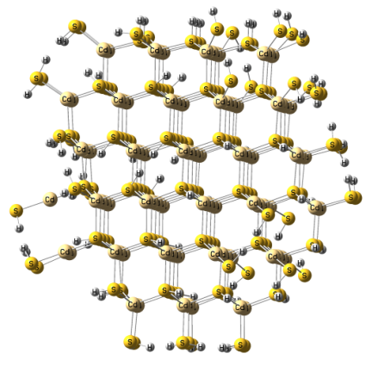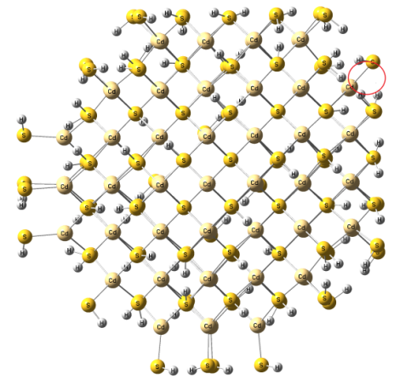
а б

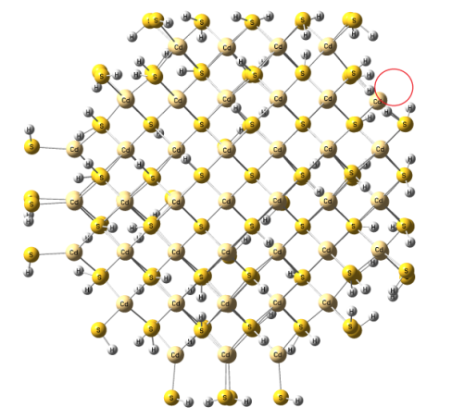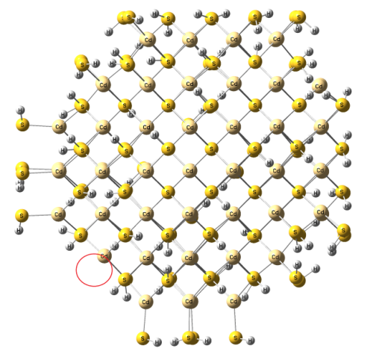
в г
(а) - [Cd₉₅S₅₂(SH)₈₆], (б) - [Cd₉₅S₅₂(SH)₈₅]¹⁺, (в) - [Cd₉₅S₅₂(SH)₈₄]²⁺, (г) - [Cd₉₅S₅₂(SH)₈₃]³⁺ (красным кружками указаны области удаления SH групп)

Рисунок 9 – Оптимизированные структуры кластеров

Таблица 15 – Энергии первых переходов (E₁) и дипольные моменты (µ) кластеров [Cd₉₅S₅₂(SH)₈₆], (б) - [Cd₉₅S₅₂(SH)₈₅]¹⁺, (в) - [Cd₉₅S₅₂(SH)₈₄]²⁺, (г) - [Cd₉₅S₅₂(SH)₈₃]³⁺
Параметр | [Cd₉₅S₅₂(SH)₈₆] | [Cd₉₅S₅₂(SH)₈₅]¹⁺ | [Cd₉₅S₅₂(SH)₈₄]²⁺ | [Cd₉₅S₅₂(SH)₈₃]³⁺
E₁ (эВ) | 3,325 | 1,708 | 1,711 | 1,710
µ (Кл*м) | 6,98*10⁻²⁹ | 15,09*10⁻²⁹ | 28,87*10⁻²⁹ | 14,59*10⁻²⁹

Полученные данные показывают, что удаление SH группы приводит к росту дипольного момента и значительному понижению энергии первого перехода. Дальнейшее удаление второй SH группы (рисунок 9) вблизи области удаления первой SH группы приводит к дальнейшему росту дипольного момента, но энергия первого перехода почти не меняется. Удаление третьей SH группы на противоположном конце кластера относительно области удаления первых двух SH групп понижает немного дипольный момент, но не меняет величину E₁. Следует отметить, что полученные энергии E₁ для трех дефектных кластеров [Cd₉₅S₅₂(SH)₈₅]¹⁺, [Cd₉₅S₅₂(SH)₈₄]²⁺ и [Cd₉₅S₅₂(SH)₈₃]³⁺ лежат в области запрещенной зоны (менее 2,4 эВ) объемного кристалла сульфида кадмия, что явно свидетельствует о появлении глубоколежащих локализованных состояний в запрещенной зоне. Таким образом, удаление SH группы приводит к появлению локализованных состояний и удаление последующих SH групп не меняет значительно ситуацию.
Далее были рассмотрены кластер [Cd₁₃₂S₇₁(SH)₁₂₂] и его дефектные структуры [Cd₁₃₂S₇₁(SH)₁₂₁]¹⁺, [Cd₁₃₂S₇₁(SH)₁₂₀]²⁺ и [Cd₁₃₂S₇₁(SH)₁₁₉]³⁺. Для данных структур была проведена оптимизация геометрии. Полученные оптимизированные структуры представлены на рисунке 10.
Для данных оптимизированных структур производился расчет электронного спектра поглощения и дипольного момента. Полученные данные представлены в таблице 16
Данные расчетов показывают, что по мере удаления 2 SH групп происходил рост дипольного момента и понижение энергии первого перехода. Однако удаление, третьей SH группы привело к уменьшению дипольного момента и к незначительному понижению энергии перехода. Как и для предыдущих кластеров удаление первых двух SH групп было в одной области, а удаление третьей происходило в противоположной части кластера. Для всех четырех кластеров не наблюдается переходов с энергиями меньше 2,4 эВ, что указывает на отсутствие глубоколежащих локализованных состояний в запрещенной зоне.

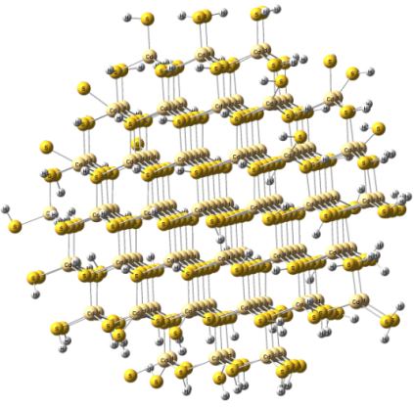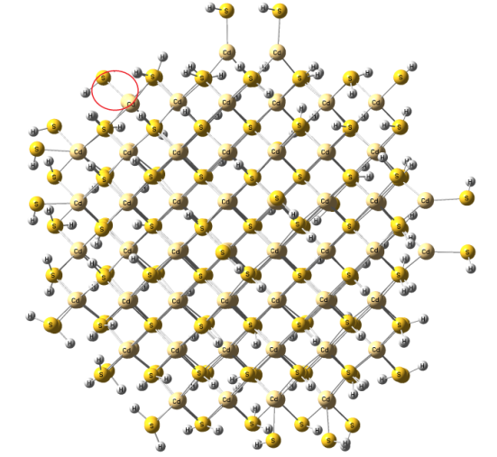
а б

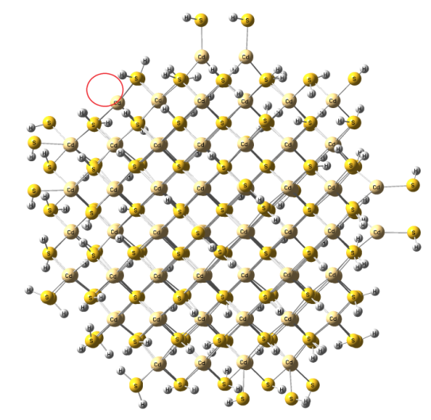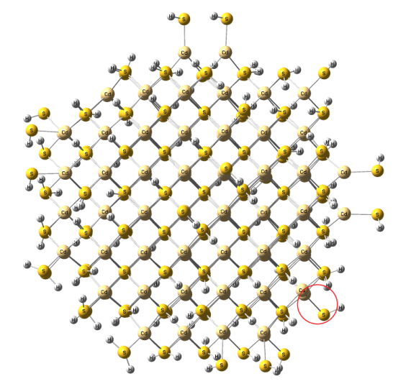
в г
(а) - [Cd₁₃₂S₇₁(SH)₁₂₂], (б) - [Cd₁₃₂S₇₁(SH)₁₂₁]¹⁺, (в) - [Cd₁₃₂S₇₁(SH)₁₂₀]²⁺, (г) - [Cd₁₃₂S₇₁(SH)₁₁₉]³⁺ (красным кружками указаны области удаления SH групп)

Рисунок 10 – Оптимизированные структуры кластеров

Таблица 16 – Энергии первых переходов (E₁) и дипольные моменты (µ) кластеров [Cd₁₃₂S₇₁(SH)₁₂₂], (б) - [Cd₁₃₂S₇₁(SH)₁₂₁]¹⁺, (в) - [Cd₁₃₂S₇₁(SH)₁₂₀]²⁺, (г) - [Cd₁₃₂S₇₁(SH)₁₁₉]³⁺
Параметр | [Cd₁₃₂S₇₁(SH)₁₂₂] | [Cd₁₃₂S₇₁(SH)₁₂₁]¹⁺ | [Cd₁₃₂S₇₁(SH)₁₂₀]²⁺ | [Cd₁₃₂S₇₁(SH)₁₁₉]³⁺
E₁ (эВ) | 3,430 | 3,428 | 3,424 | 3,421
µ (Кл*м) | 5,76*10⁻²⁹ | 17,58*10⁻²⁹ | 34,24*10⁻²⁹ | 18,2*10⁻²⁹

Следующий большой кластер сульфида кадмия, для которого рассматривались дефектные структуры был [Cd₁₅₉S₉₅(SH)₁₂₈] и его дефектные структуры [Cd₁₅₉S₉₅(SH)₁₂₇]¹⁺, [Cd₁₅₉S₉₅(SH)₁₂₆]²⁺ и [Cd₁₅₉S₉₅(SH)₁₂₅]³⁺. Была проведена оптимизация этих структур. Рисунок 11 демонстрирует полученные после оптимизации структуры.

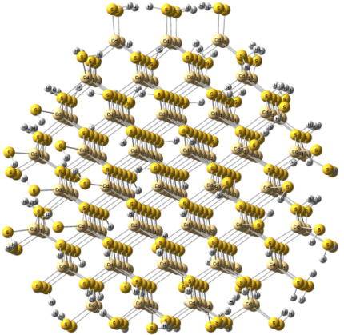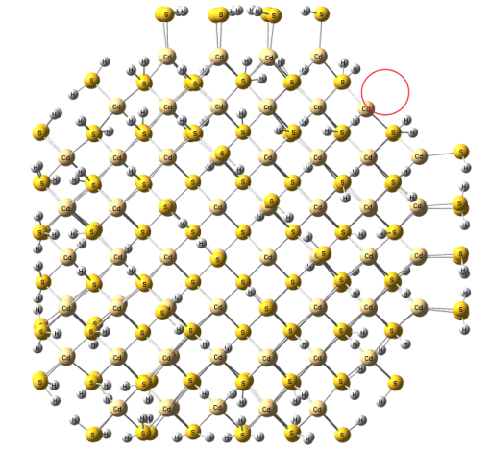
а б

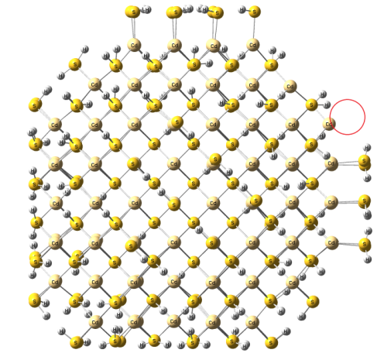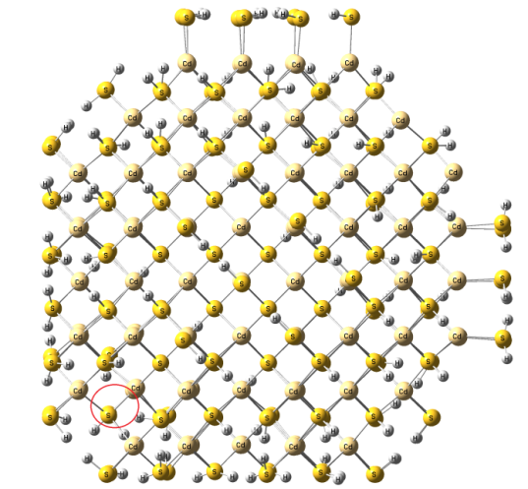
в г
(а) - [Cd₁₅₉S₉₅(SH)₁₂₈], (б) - [Cd₁₅₉S₉₅(SH)₁₂₇]¹⁺, (в) - [Cd₁₅₉S₉₅(SH)₁₂₆]²⁺, (г) - [Cd₁₅₉S₉₅(SH)₁₂₅]³⁺ (красным кружками указаны области удаления SH групп)

Рисунок 11 – Оптимизированные структуры кластеров

Для полученных оптимизированных структур рассчитывались электронные спектры поглощения и дипольные моменты. Эти данные представлены в таблице 17

Таблица 17 – Энергии первых переходов (E₁) и дипольные моменты (µ) кластеров [Cd₁₅₉S₉₅(SH)₁₂₈], (б) - [Cd₁₅₉S₉₅(SH)₁₂₇]¹⁺, (в) - [Cd₁₅₉S₉₅(SH)₁₂₆]²⁺, (г) - [Cd₁₅₉S₉₅(SH)₁₂₅]³⁺
Параметр | [Cd₁₅₉S₉₅(SH)₁₂₈] | [Cd₁₅₉S₉₅(SH)₁₂₇]¹⁺ | [Cd₁₅₉S₉₅(SH)₁₂₆]²⁺ | [Cd₁₅₉S₉₅(SH)₁₂₅]³⁺
E₁ (эВ) | 3,116 | 3,100 | 2,730 | 2,750
µ (Кл*м) | 6,96*10⁻²⁹ | 15,25*10⁻²⁹ | 36*10⁻²⁹ Кл*м | 20,75*10⁻²⁹

Данные для представленных четырех кластеров [Cd₁₅₉S₉₅(SH)₁₂₈], [Cd₁₅₉S₉₅(SH)₁₂₇]¹⁺, [Cd₁₅₉S₉₅(SH)₁₂₆]²⁺ и [Cd₁₅₉S₉₅(SH)₁₂₅]³⁺ постепенное удаление первых двух SH групп приводит к росту дипольного момента и уменьшению энергии первого перехода. Однако, удаление третьей SH группы на противоположном конце понизило величину дипольного момента и привела к повышению энергии первого электронного перехода. Для всех четырех кластеров [Cd₁₅₉S₉₅(SH)₁₂₈], [Cd₁₅₉S₉₅(SH)₁₂₇]¹⁺, [Cd₁₅₉S₉₅(SH)₁₂₆]²⁺ и [Cd₁₅₉S₉₅(SH)₁₂₅]³⁺ первые электронные переходы имеют энергию больше 2,4 эВ, что говорит об отсутствии низколежащих локализованных состояний в запрещенной зоне. Таким образом, для четырех рассмотренных кластеров наблюдается корреляция между дипольным моментом и энергией первого электронного перехода.
Сравнивая данные для четырех бездефектных кластеров [Cd₅₈S₂₈(SH)₆₀] [Cd₉₅S₅₂(SH)₈₆], [Cd₁₃₂S₇₁(SH)₁₂₂] и [Cd₁₅₉S₉₅(SH)₁₂₈] можно заметить, что последовательное увеличение размера кластера приводит к уменьшению энергии первого электронного перехода. То есть наблюдается выполнение квантово-размерного эффекта.

ЗАКЛЮЧЕНИЕ

Согласно полученным результатам можно сделать следующие выводы.
DFTB метод позволяет получать данные близкие к тем, что можно получить с использованием DFT рассчетов для кластеров сульфида кадмия. Особенно хорошее согласие получается при использовании больших кластеров с алыми значениями дипольного момента.
Данные полученные DFTB методом указывают, что при рассмотрении альтернативных структур, полученных путем переставления атомов кадмия и SH групп поверхности, электронные спектры поглощения не меняются значительно, если не происходит значительных изменений дипольного момента. В случае резких изменений дипольного момента при получении альтернативных структур в спектре поглощения происходят значительные изменения. Причем с увеличением дипольного момента энергия первого электронного перехода понижается, и наоборот.
Для больших кластеров наблюдается ярко выраженный квантово-размерный эффект. Для части больших кластеров также хорошо заметна корреляция между дипольным моментом и величиной первого электронного перехода.
Полученные данные могут использоваться для разработки стратегии пассивации КТ с целью получения высокого квантового выхода люминесценции.

Cписок использованных источников

1 Brus L.E. A simple model for the ionization potential, electron affinity, and aqueous redox potentials of small semiconductor crystallites // J. Chem. Phys. – 1983. – Vol. 79(11). – P. 5566-5571.
2 Chan W.C.W., Nie S.M. Quantum Dot Bioconjugates for Ultrasensitive Nonisotopic Detection // Science. – 1998. – Vol. 281. – P. 2016-2018.
3 Bruchez M., Moronne M., Gin P., Weiss S., Alivisatos A.P. Semiconductor Nanocrystals as Fluorescent Biological Labels // Science. – 1998. – Vol. 281. – P. 2013-2016.
4 Colvin V.L., Schlamp M.C., Alivisatos A.P. Light-emitting diodes made from cadmium selenide nanocrystals and a semiconducting polymer // Nature. – 1994. – Vol. 370. – P. 354-357.
5 Huynh W.U., Dittmer J.J., Alivisatos A.P. Hybrid Nanorod-Polymer Solar Cells // Science. – 2002. – Vol. 295. – P. 2425-2427.
6 Klimov V.I., Mikhailovsky A.A., Xu S., Malko A., Hollingsworth J.A., Leatherdale C.A., Eisler H.J., Bawendi M.G. Optical gain and stimulated emission in nanocrystal quantum dots // Science. – 2000. – Vol. 290. – P. 314-317.
7 Collier C.P., Saykally R.J., Shiang J.J., Henrichs S.E., Heath J.R. Reversible Tuning of Silver Quantum Dot Monolayers Through the Metal-Insulator Transition // Science. – 1997. – Vol. 5334. – P. 1978-1981.
8 Blanton S.A., Leheny R.L., Hines M.A., Guyot-Sionnest P. Dielectric Dispersion Measurements of CdSe Nanocrystal Colloids: Observation of a Permanent Dipole Moment // Phys. Rev. Lett. – 1997. – Vol. 79. – P. 865.
9 Shim M., Guyot-Sionnest P. Permanent dipole moment and charges in colloidal semiconductor quantum dots // J. Chem. Phys. – 1999. – Vol. 111(15). – P. 6955.
10 Nann T., Schneider J. Origin of permanent electric dipole moments in wurtzite nanocrystals // Chem. Phys. Lett. – 2004. – Vol. 384. – P. 150-152.
11 Shanbhag S., Kotov N.A. On the Origin of a Permanent Dipole Moment in Nanocrystals with a Cubic Crystal Lattice: Effects of Truncation, Stabilizers, and Medium for CdS Tetrahedral Homologues // J. Phys. Chem. B. – 2006. – Vol. 110(25). – P. 12211-12217.
12 Ohara Y., Nakabayashi T., Iwasaki K., Torimoto T., Ohtani B., Hiratani T. Konishi K., Ohta N. Electric-Field-Induced Changes in Absorption and Emission Spectra of CdS Nanoparticles Doped in a Polymer Film // J. Phys. Chem. B. – 2006. – Vol. 110(42). – P. 20927-20936.
13 Mehata M.S., Majumder M., Mallik B., Ohta N. External Electric Field Effects on Optical Property and Excitation Dynamics of Capped CdS Quantum Dots Embedded in a Polymer Film // J. Phys. Chem. C. – 2010. – Vol. 114(37) – P. 15594-15601.
14 Ohshima R., Nakabayashi T., Kobayashi Yo., Tamai N., Ohta N. External Electric Field Effects on State Energy and Photoexcitation Dynamics of Water-Soluble CdTe Nanoparticles // J. Phys. Chem. C. – 2011. – Vol. 115 – P. 15274-15281.
15 Aldongarov A., Irgibaeva I., Hermansson H., Agren H. Theoretical study on passivation of small CdS clusters // Molecular Physics. – 2014. – Vol. 112(5,6). – P. 674-682.
16 Giansante C., Infante I. Surface Traps in Colloidal Quantum Dots: A Combined Experimental and Theoretical Perspective // J. Phys. Chem. Lett. – 2017. – Vol. 8. – P. 5209-5215.
17 Cline R.P., Utterback J.K., Strong S.E., Dukovic G., Eaves J.D. On the Nature of Trapped-Hole States in CdS Nanocrystals and the Mechanism of their Diffusion // J. Phys. Chem. Lett. – 2018. – Vol. 9(12). – P. 3532–3537.
18 Houtepen A.J., Hens Z., Owen J.S., Infante I. On the Origin of Surface Traps in Colloidal II-VI Semiconductor Nanocrystals // Chem. Mater. – 2017. – Vol. 29(2). – P. 752–761.
19 Pietryga J.M., Park Y.S., Lim J.H., Fidler A.F., Bae W.K., Brovelli S., Klimov V.I. Spectroscopic and Device Aspects of Nanocrystal Quantum Dots // Chem. Rev. – 2016. – Vol. 116. – P. 10513-10622.
20 Porezag D., Frauenheim T., Kohler T., Seifert G., Kaschner R. Construction of tight-binding-like potentials on the basis of density-functional theory: Application to carbon // Phys. Rev. B. – 1995. – Vol. 51. – P. 12947-12957.
21 Seifert G., Porezag D., Frauenheim T. Calculations of molecules, clusters and solids with a simplified LCAO-DFT-LDA scheme // Int. J. Quantum Chem. – 1996. – Vol. 58. – P. 185-192.
22 Elstner M., Porezag D., Jungnickel G., Elsner J., Haugk M., Frauenheim T., Suhai S., Seifert G. Self-consistent-charge density-functional tight-binding method for simulations of complex materials properties // Phys. Rev. B. – 1998. – Vol. 58. – P. 7260-7268.
23 Seifert G., Joswig J.-O. Density-functional tight binding-an approximate density-functional theory method // Wiley Interdisc. Rev.: Comput. Mol. Sci. – 2012. – Vol. 2 – P. 456-465.
24 Frenzel J., Joswig J.-O., Seifert G. Optical Excitations in Cadmium Sulfide Nanoparticles // J. Phys. Chem. C. – 2007. – Vol. 111. – P. 10761-10770.
25 Casida, M.E., Chong D.P. In Recent Advances in Density Functional Theory // Recent Advances in Computational Chemistry, World Scientific: Singapore. – 1995. – Vol. 1(I). – P. 155.
26 Casida M.E., Seminario J.M. In Recent Developments and Applications of Modern Density Functional Theory // Theoretical and Computational Chemistry. – 1996. – Vol. 4(11). – P. 391.
27 Frisch M.J., Trucks G.W., Schlegel H.B., Scuseria G.E., Robb M.A., Cheeseman J.R., Scalmani G., Barone V., Mennucci B., Petersson G.A., et al Gaussian, Inc., Wallingford CT, 2010.
28 Bauernschmitt R., Ahlrichs R. Treatment of electronic excitations within the adiabatic approximation of time dependent density functional theory // Chem. Phys. Lett. – 1996. – Vol. 256. – P. 454-464.
29 Stratmann R.E., Scuseria G.E., Frisch M.J. Theoretical Study on Reactions of Triplet Excited State Thioxanthone with Indole // J. Chem. Phys. – 1998. – Vol. 109. – P. 8218-8224.
30 Furche F., Ahlrichs R. An improved method for density functional calculations of the frequency-dependent optical rotation // J. Chem. Phys. – 2002. – Vol. 117. – P. 7433-7447.
31 Hay P.J., Wadt W.R. Ab initio effective core potentials for molecular calculations. Potentials for the transition metal atoms Sc to Hg // J. Chem. Phys. – 1985. – Vol. 82. – P. 270-283.

ПРИЛОЖЕНИЕ А

Список опубликованных работ

- Aldongarov A.A. Quantum chemical modeling. - Text book. – Astana. – 2018. – 98 p.
- Алдонгаров А.А., Иргибаева И.С., Асильбекова А.М., Ермекова Ж.К. Определение природы электронных переходов в комплексах родаминового красителя и кластерах CdS// Вестник ЕНУ им. Л.Н. Гумилева. – 2018. - №1(122). – С. 19-27.
- Mantel A.I., Yensebayeva A.E., Smatov S.B., Irgibayeva I.S. Decreasing of the concentration quenching of ﬂuorescent dye in a solution by introducing it to nanoparticles of silicon dioxide// Eurasian journal of physics and functional materials. – 2018. - #2, Vol. 2. – P. 110-118.
- Barashkov N.N., Sakhno T.V. Aldongarov A.A., Mantel A.I., Irgibayeva I.S. N,N-Dimethyl-p-nitrosoaniline and potassium linoleate hydroperoxide as spin traps in process of hydroxyl radicals formation during chloride-free electrolysis of contaminated water// 255th National Meeting and Exposition of the American-Chemical-Society (ACS) - Nexus of Food, Energy, and Water. – New Orleans (USA), March 18-22 2018.
- Barashkov N.N., Sakhno T.V. Aldongarov A.A., Mantel A.I., Irgibayeva I.S., Birimzhanova D.A. Absorbance and fluorescence spectra of 5-(benzylidene)pyrimidine-2,4,6-triones// 255th National Meeting and Exposition of the American-Chemical-Society (ACS) - Nexus of Food, Energy, and Water. – New Orleans (USA), March 18-22 2018.
- Aldongarov A.A., Assilbekova A.M., Irgibaeva I.S., Barashkov N.N. Modeling electronic excitations/formation of trap states in semiconducting nanocrystals // Chemical Modelling (Edited by Springboard M., Joswig J.-O.). - Volume 15 (submitted according to contract).

ПРИЛОЖЕНИЕ Б
